**勤研以善教，聚力而前行。**

为进一步优化中考化学复习策略，提升备考效率，2025年5月16日下午，常州市新北区初中化学周文荣卓越教师成长营在新北区龙城初级中学开展第42次活动。成长营领衔人、新北区教管中心教研室主任周文荣以及新北区化学兼职教研员魏军、成长营全体成员参加了本次活动。

首先，来自常州市新北区龙城初级中学的两位老师为大家带来了两节优秀的示范课：徐磊老师上课的主题是《科学探究中的变量控制——以苯甲酸钠的探究为例》，通过明苯甲酸钠的用途带领学生再现了科学探究的一般步骤；在探苯甲酸钠的效果环节引导学生体悟科学探究的一般过程，让学生学会设计控制变量的实验方案，掌握数据记录与分析技巧；析苯甲酸钠的用量的过程中，让学生理解化学物质在食品中的安全用量，形成“剂量决定毒性”的理性认知。

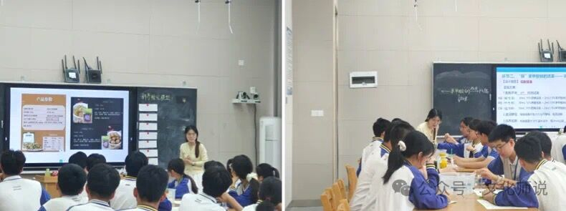

李小霞老师上课的主题是《玩转气压三重奏》，李老师以杭州音乐喷泉之美引入课堂，并展示了自制的喷泉装置，深深吸引了学生的眼球。在“气压真相大揭秘”环节，李老师通过两个问题：气压大小与哪些因素有关？如何使气球变大？气体流向与什么因素有关？其流向有什么规律？帮助学生通过实验感受影响气压大小的因素。在“气压攻略必杀技”环节，李老师带着学生建立分析、预测实验现象、气体/液体流动、气压改变、影响气压变化因素之间的关系模型，方便学生在今后的学习中能更好地理解压强改变所产生的一系列现象。最后，“气压应用大挑战”环节，李老师将课堂交给学生，让他们分析解释常见化学实验中的压强问题，提升学生了学生运用知识解决问题的能力，使学生收获颇丰。QQ图片

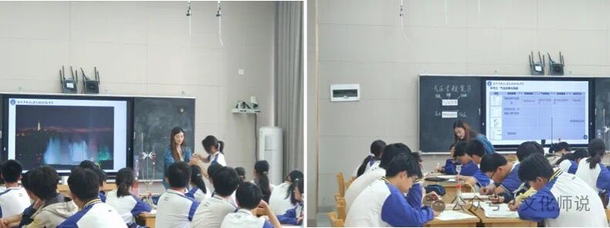

两节课后，来自常州市新北区龙虎塘中学的陈洲老师、常州市新北区薛家中学的李超两位老师分别对两节课进行了点评。陈洲老师点评徐磊老师的课，陈老师认为徐老师本节课以苯甲酸钠为载体，围绕“变量控制”这一科学探究核心方法，构建了“生活情境——科学探究——实际应用”的完整教学链条；通过多维度实验设计、精准变量控制和紧密生活联系，有效落实了化学核心素养，培养了学生的科学思维与探究能力；课程设计兼具科学性与趣味性，从微观原理到宏观应用，从知识传授到价值观塑造，体现了化学学科的育人功能。陈老师分享了科学探究对我们教学的启示：情境选择要“真”、探究过程要“实”、知识关联要“活”、价值引领要“润”。李超老师点评李小霞老师的课，李老师认为本节课的课题定位具有跨学科性，促进不同学科视角、知识与能力的融合；学习的过程具有程序性，从理解气压→分析内化→建构模型→应用创造；思考的角度具有多样性，正向思维可以培养逻辑推理的能力、提高解决问题的效率、形成科学思维的习惯，逆向思维可以提高思维的敏捷性、加深对知识的理解、增强创新意识和问题解决能力。

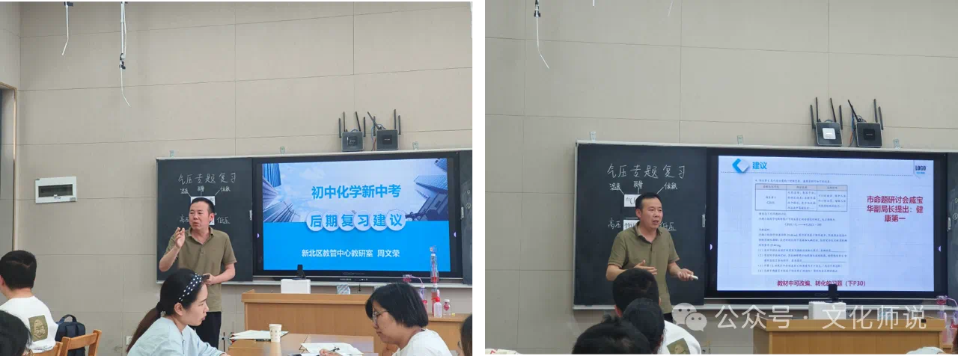

最后，来自常州市新北区奔牛初级中学的魏军老师为大家解读了一些初中化学新中考后期的复习建议：（1）深入研习、有效利用新教材中典型习题和情境。（2）关注教材中的观念建构、方法导引、实验探究与批判性思维栏目。（3）二轮复习形成工业流程等专题。（4）加强实验的描述能力的培养。（5）关注教材8个基础实验，形成基础实验专题。（6）研究常州市实验考查要求。（7）多开展主题式复习。（8）后续复习中试题情境选择要融入国家发展战略、社会热点议题和科技进步前沿。（9）重视跨学科实践。（10）关注开放性试题。